En fastlegeordning for fremtiden
Medlemsmøte mandag 5.februar 2018
kl 19 Kantina,Konferansesenteret, ST i Skien
Vi får besøk fra Allmennlegeforeningen
og Legeforeningen
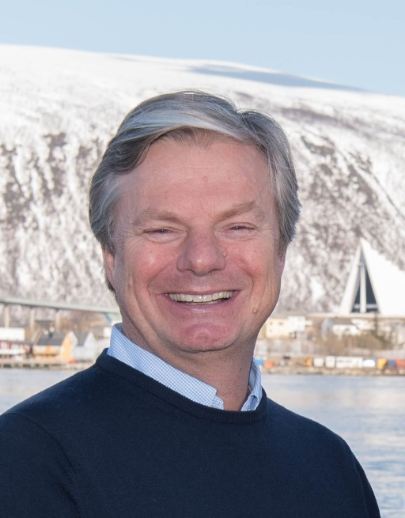 |  | 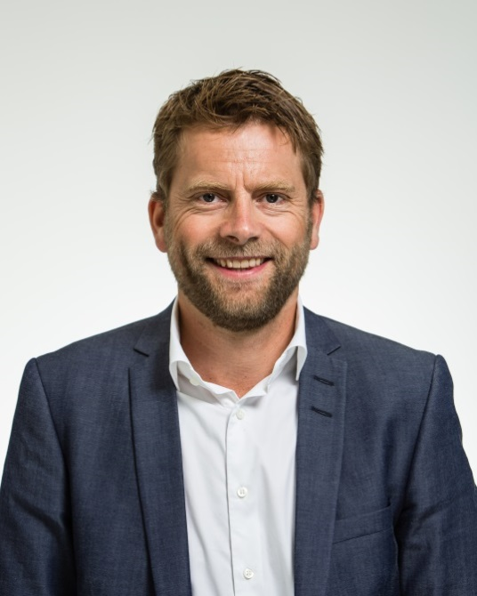
Tom Ole Øren:  Leder Allmennlegeforeningen |  | Lars Duvaland: Avdelingsdirektør/advokat, avdeling for jus og arbeidsliv
Innledning ved Else W Nygård, AF Telemark

Allmennlegeforeningen og Legeforeningen reiser rundt til medlemmene rundt i landet først og fremst for å få gode innspill som kan være med på å styrke og fornye fastlegeordningen.

Foredrag og diskusjon først
Kl 2030 Pizza og fortsatt samtale rundt bordene

